**Errata 001 pertinente ao Edital para Processo Seletivo de Fellowship 2024**

O Instituto Brasileiro de Oftalmologia e Prevenção da Cegueira (IBOPC), braço social do Hospital Humberto Castro Lima (HHCL), informa que a prova prática para a subespecialidade

O programa oferece 5 vagas distribuídas entre as subespecialidades: Catarata (02 vagas), Glaucoma (02), e Retina (01). Os interessados deverão enviar a [ficha de inscrição](mailto:https://www.hhcl.org.br/upload/ficha-de-inscricao-fellowship-2022-20211012213726.pdf) preenchida, junto com a documentação exigida e o comprovante de pagamento da taxa de R$400,00 (quatrocentos reais) através do e-mail [coordresidencia@hhcl.org.br](mailto:coordresidencia@hhcl.org.br). No dia da prova, o candidato deverá entregar toda documentação impressa (cópia ou original).

É importante ressaltar que para o início do Fellowship, o candidato aprovado no processo seletivo deverá apresentar ainda a **aprovação na prova de títulos de especialista do Conselho Brasileiro de Oftalmologia (CBO)**. Além da prova teórica para todas as subespecialidades, o candidato que optar pelo Fellowship de Catarata realizará também prova prática; e para o Fellowship de Retina, será realizada entrevista. As datas para realização das entrevistas serão divulgadas posteriormente.

O programa de Residência Médica em Oftalmologia do HHCL/IBOPC é coordenado pela médica oftalmologista Dra. Regina Pinheiro.

**Documentação exigida:**

* Diploma médico em Faculdade credenciada pelo MEC (cópia);
* Carta de recomendação da Coordenação do Curso de especialização (original);
* Certificado de Conclusão de Residência Médica ou Curso de Especialização em Oftalmologia credenciado pelo CBO (cópia);
* Currículo;
* Ficha de inscrição preenchida

**CRONOGRAMA**

(com as alterações definidas na errata 001)

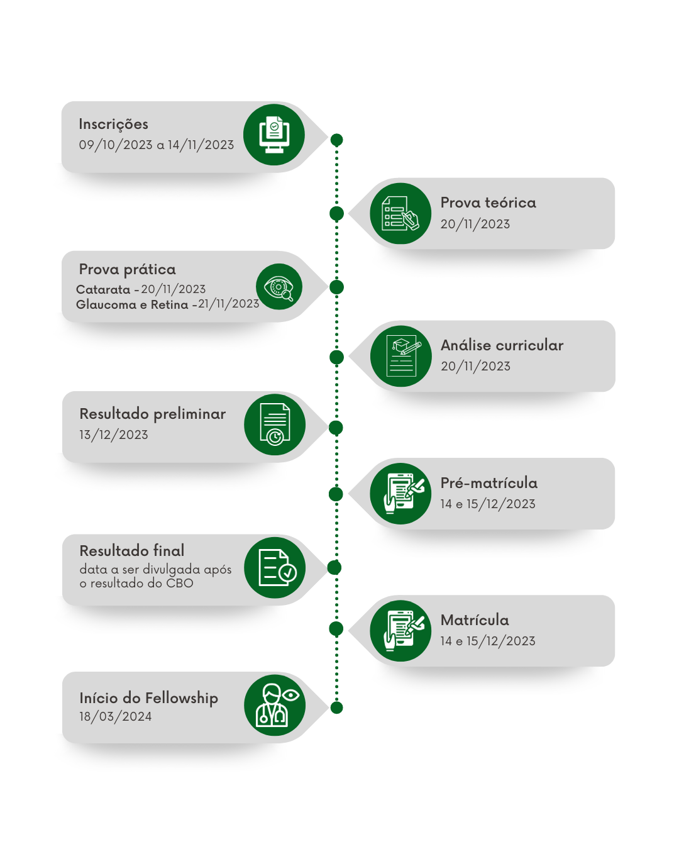

**VAGAS**

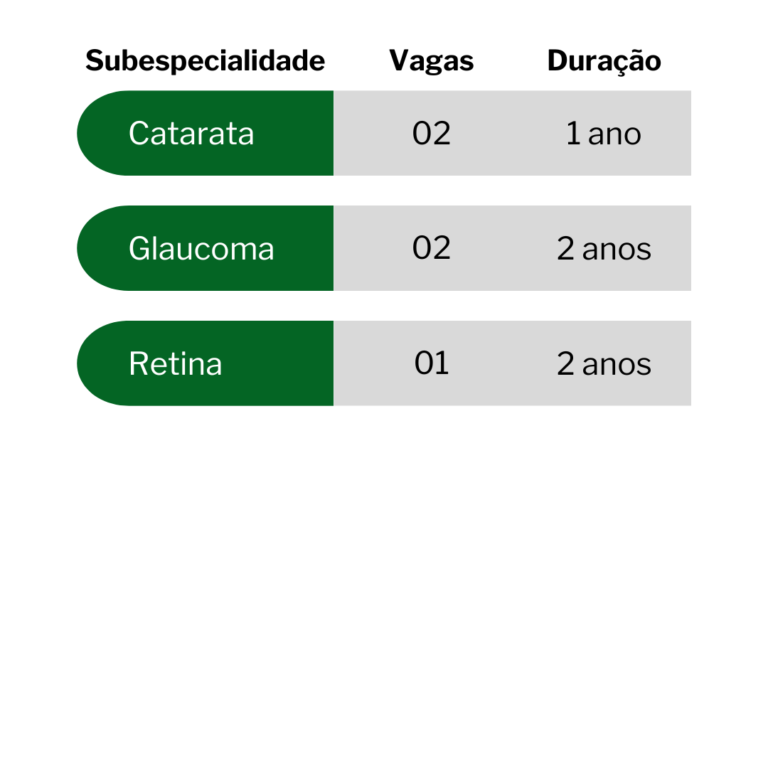

Contas para o pagamento da taxa de inscrição:

Valor: R$400,00 (quatrocentos reais):

**BANCO BRADESCO**

Ag: 3557

C/C: 1030-8

CNPJ: 15.200.967/0001-94

Titular: Instituto Brasileiro de Oftalmologia e Prevenção da Cegueira – IBOPC

**BANCO DO BRASIL**

Ag: 2799-5

C/C: 152926-9

CNPJ: 15.200.967/0001-94

Titular: Instituto Brasileiro de Oftalmologia e Prevenção da Cegueira – IBOPC

**SANTANDER**  
Ag: 3041

C/C: 13.000685-5

CNPJ: 15.200.967/0001-94

Titular: Instituto Brasileiro de Oftalmologia e Prevenção da Cegueira – IBOPC

[Clique aqui](https://www.hhcl.org.br/upload/ficha-de-inscricao-fellowship-2022-20211012213726.pdf)e acesse a ficha de inscrição.  
Para mais informações, ligue: (71) 3173-8218

Dr. Luiz Magalhães - Diretor Médico - CREMEB 5046

Dra. Regina Pinheiro – Vice-Diretora Médica e

Coordenadora do Programa de Residência - CRM 10936